SECRETARIA DE EDUCAÇÃO E CULTURA DE RIO GRANDE DA SERRA

MATERNAL I

Esta semana falaremos sobre diversidade racial e a importância de respeitarmos o jeito de ser e as escolhas de cada um.
Vamos lá então?

ATIVIDADE 1

1-Leia a história abaixo com ajuda de um adulto

2-Reproduza o quebra cabeça da menina do laço de fita, pinte-o bem bonito, recorte-o com a ajuda de um adulto e monte-o com carinho

Menina Bonita do Laço de Fita

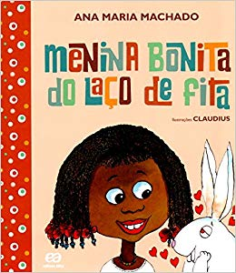

Era uma vez uma menina linda, linda.
Os olhos pareciam duas azeitonas pretas brilhantes, os cabelos enroladinhos e bem negros.
A pele era escura e lustrosa, que nem o pelo da pantera negra na chuva.
Ainda por cima, a mãe gostava de fazer trancinhas no cabelo dela e enfeitar com laços de fita coloridas.
Ela ficava parecendo uma princesa das terras da África, ou uma fada do Reino do Luar.
E, havia um coelho bem branquinho, com olhos vermelhos e focinho nervoso sempre tremelicando. O coelho achava a menina a pessoa mais linda que ele tinha visto na vida.
E pensava:
-- Ah, quando eu casar quero ter uma filha pretinha e linda que nem ela...
Por isso, um dia ele foi até a casa da menina e perguntou:
-- Menina bonita do laço de fita, qual é o teu segredo para ser tão pretinha?
A menina não sabia, mas inventou:
-- Ah deve ser porque eu caí na tinta preta quando era pequenina...
O coelho saiu dali, procurou uma lata de tinta preta e tomou banho nela.
Ficou bem negro, todo contente. Mas aí veio uma chuva e lavou todo aquele pretume, ele ficou branco outra vez.
Então ele voltou lá na casa da menina e perguntou outra vez:
-- Menina bonita do laço de fita, qual é o seu segredo para ser tão pretinha?
A menina não sabia, mas inventou:
-- Ah, deve ser porque eu tomei muito café quando era pequenina.
O coelho saiu dali e tomou tanto café que perdeu o sono e passou a noite toda fazendo xixi.
Mas não ficou nada preto.
-- Menina bonita do laço de fita, qual o teu segredo para ser tão pretinha?
A menina não sabia, mas inventou:
-- Ah, deve ser porque eu comi muita jabuticaba quando era pequenina.
O coelho saiu dali e se empanturrou de jabuticaba até ficar pesadão, sem conseguir sair do lugar. O máximo que conseguiu foi fazer muito cocozinho preto e redondo feito jabuticaba. Mas não ficou nada preto.
Então ele voltou lá na casa da menina e perguntou outra vez:
-- Menina bonita do laço de fita, qual é teu segredo pra ser tão pretinha?
A menina não sabia e ... Já ia inventando outra coisa, uma história de feijoada, quando a mãe dela que era uma mulata linda e risonha, resolveu se meter e disse:
-- Artes de uma avó preta que ela tinha...
Aí o coelho, que era bobinho, mas nem tanto, viu que a mãe da menina devia estar mesmo dizendo a verdade, porque a gente se parece sempre é com os pais, os tios, os avós e até com os parentes tortos. E se ele queria ter uma filha pretinha e linda que nem a menina, tinha era que procurar uma coelha preta para casar.
Não precisou procurar muito. Logo encontrou uma coelhinha escura como a noite, que achava aquele coelho branco uma graça.
Foram namorando, casando e tiveram uma ninhada de filhotes, que coelho quando desanda a ter filhote não para mais! Tinha coelhos de todas as cores: branco, branco malhado de preto, preto malhado de branco e até uma coelha bem pretinha.
Já se sabe, afilhada da tal menina bonita que morava na casa ao lado.
E quando a coelhinha saía de laço colorido no pescoço sempre encontrava alguém que perguntava:
-- Coelha bonita do laço de fita, qual é o teu segredo para ser tão pretinha?
E ela respondia:
-- Conselhos da mãe da minha madrinha...

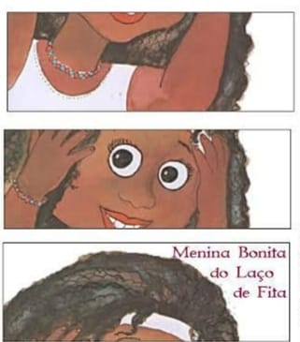

ATIVIDADE 2

Formas Geométricas e Cores

Não faz mal ser diferente! Respeitando o jeito de cada um, todos somos capazes, inteligentes. A diversidade faz com que aprendamos uns com os outros, respeitando e aceitando as particularidades de cada um. Somos todos especiais! Assim sendo, vamos valorizar o próximo a cada coisa que ele possa nos oferecer: Igualdade, Respeito, Amor, ajuda ao próximo, pois ninguém é igual a ninguém.

ATRAVÉS DAS FORMAS GEOMÉTRICAS E DAS CORES PODEMOS PERCEBER QUE A DIFERENÇA É QUE TEM GRAÇA. CADA FORMA E CADA COR TEM SUA GRAÇA E, COM ELAS PODEMOS CRIAR UMA INFINIDADES DE OUTRAS FORMAS, DESENHOS E OBJETOS.
PENSE JUNTO COM O PAPAI E A MAMÃE QUANTAS COISAS TEMOS EM CASA E QUE TÊM AS FORMAS GEOMETRICAS, COMO O PRATO, QUE É UM CÍRCULO, OU A TELEVISÃO QUE É UM QUADRADO.

DEPOIS DE FAZER ESTA EXPLORAÇÃO, DESENHE DO SEU JEITO AS FORMAS GEOMETRICAS SEGUINDO OS MODELOS ABAIXO, PINTE-AS COM AS CORES SUGERIDAS E VÁ FALANDO, COM A AJUDA DE UM ADULTO, OS NOMES DE CADA UMA DELAS!

ATIVIDADE 3

Vamos entender porque somos diferentes?

Depois de ler a história com a ajuda de um adulto, desenhe do seu jeito de criança o que você entendeu sobre ela! Mãos à obra!

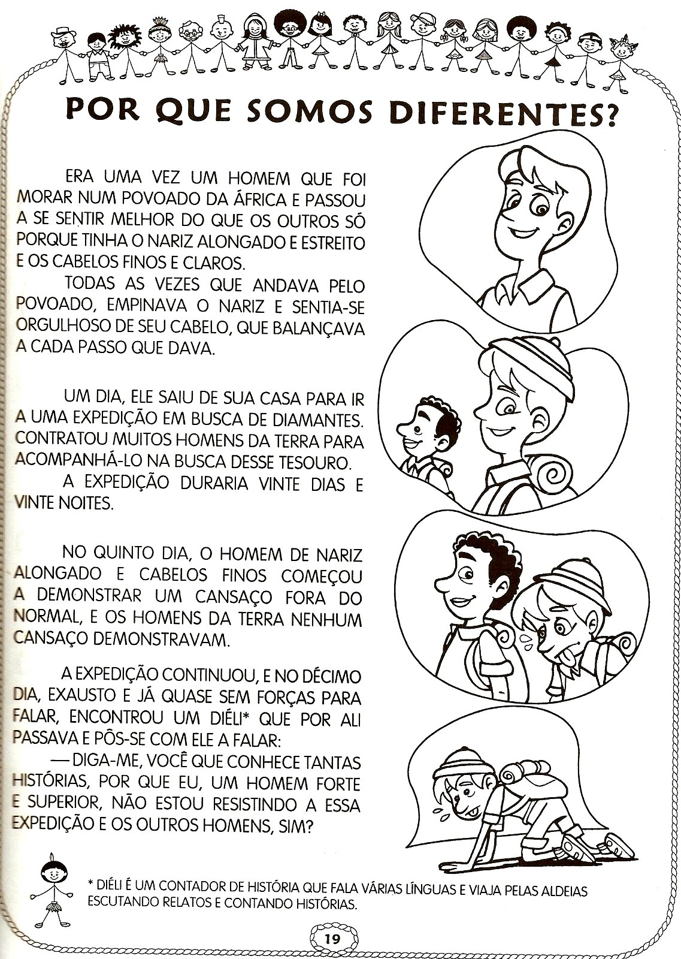
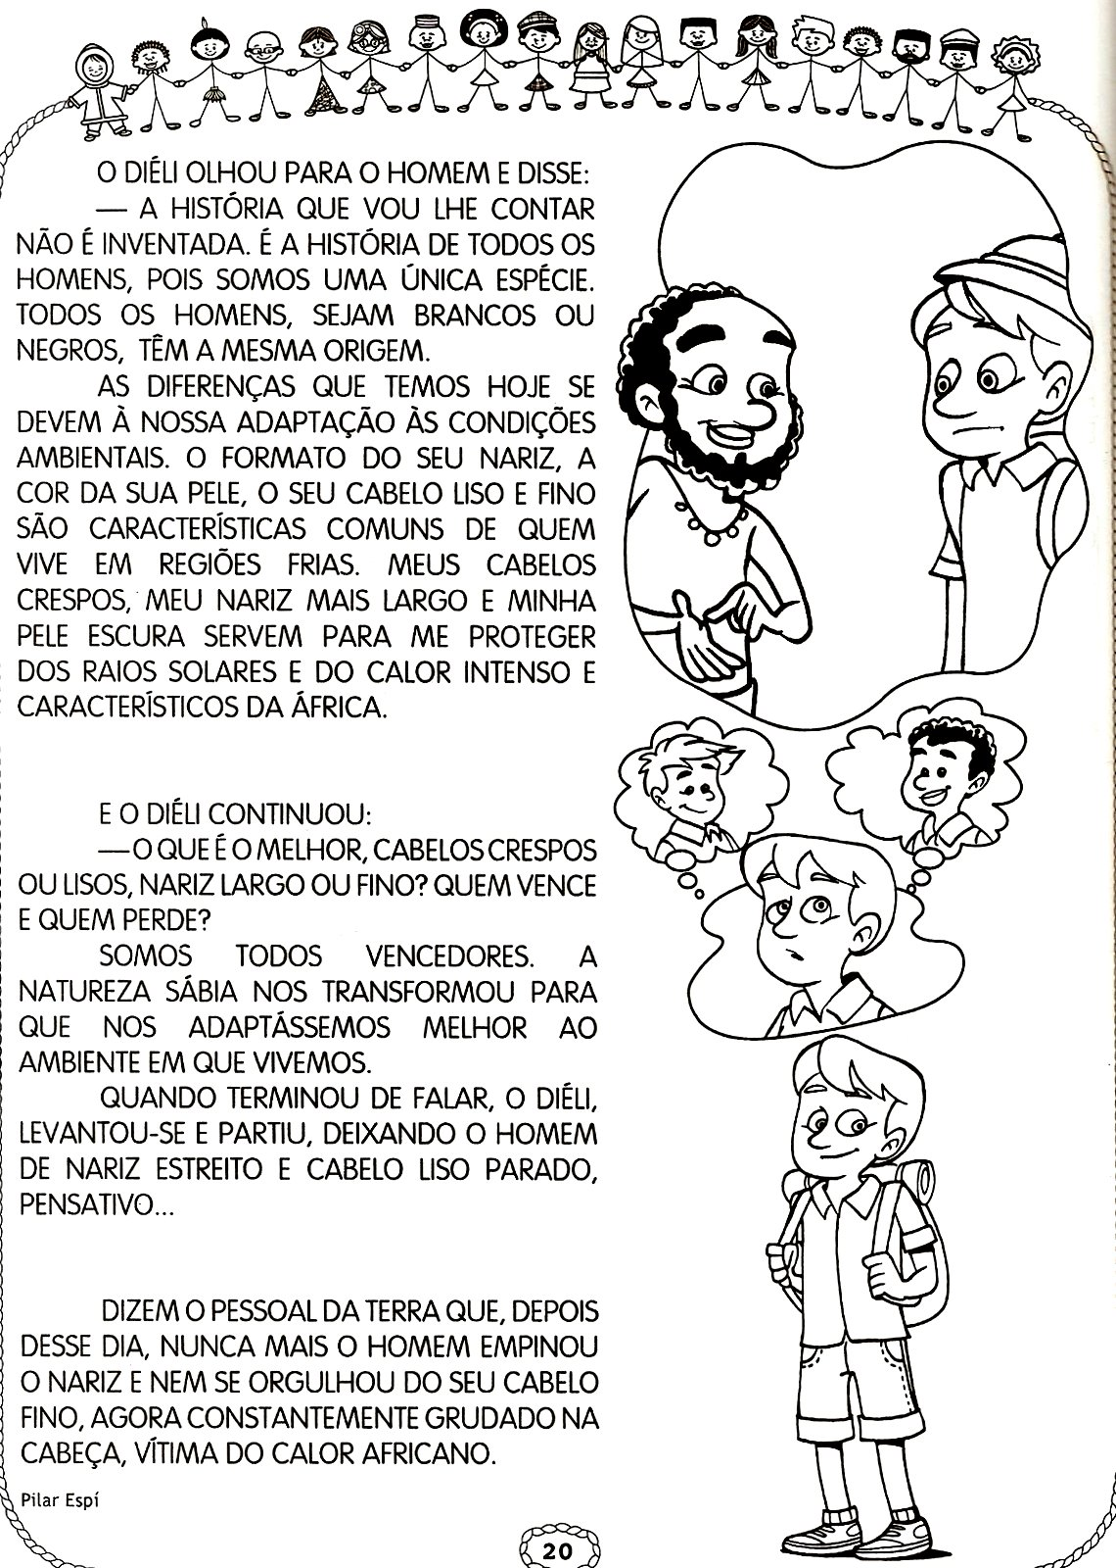
Atividades 4 e 5

Sugestões de leitura sobre “DIVERSIDADE RACIAL”

https://pt.slideshare.net/LenirMoraes/tudobemserdiferente

http://atempa.org.br/wp-content/uploads/2018/11/CADA-UM-COM-SEU-JEITO-CADA-JEITO-%C3%89-DE-UM-.pdf

Muito bem, aí está! Depois que terminar não esqueça de contar para sua professora o que você achou das atividades!

Boa sorte e capriche!

